**Отчет о проведенном мероприятии по Дню знаний Макинской СШ за 2018-2019 учебный год**

Время летних отпусков и каникул пролетело и 1 сентября школы района Биржан сал распахнули двери отдохнувшим ученикам. День знаний для учеников Макинской СШ стал праздником – с музыкой, гостями, и конечно, первым в учебном году, кольным звонком.

Директор школы Еркибаева Н.О. поздравила всех присутствующих с праздником, пожелала ученикам и учителям успехов в своих начинаниях. Сделала отчет по достижениям учеников за предыдущий учебный год. Отметила учителей за достижения своих учеников.

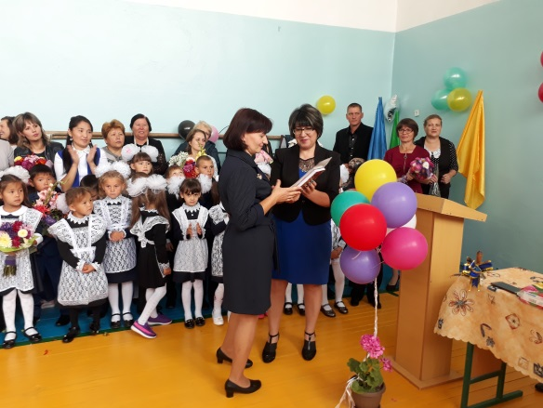

Поздравление продолжил методист с районного отдела образования Керебаев Алмас Сапаргалиевич. Он поздравил ребят, учителей, родителей, пожелал успехов в новом учебном году, призвал стремиться быть достойными гражданами своей страны. А также отметил учителей, которые внесли свой вклад в школу.

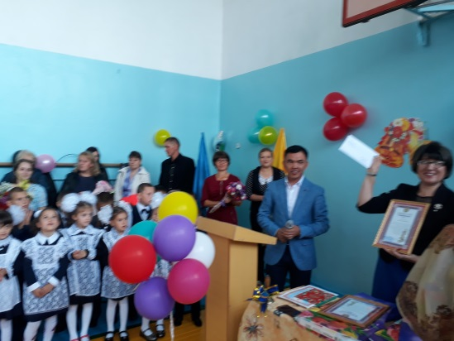

К поздравлениям присоединились родители, пожелавшие ребятам интересных увлечений в новом году, а учителям – здоровья и терпения. Родительница ученицы 11-го класса Федоренко С.В. выразила благодарность учителю русского языка и литературы Калантыренко Н.В. за достижения своей дочери.

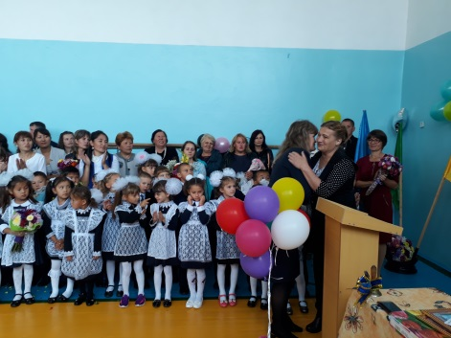

По традиции нашей школы первоклассники прочитали свои стихи, спели песню. 11-ый класс исполнили флешмоб, песню, вручили небольшие подарки ученикам 1-ых классов.

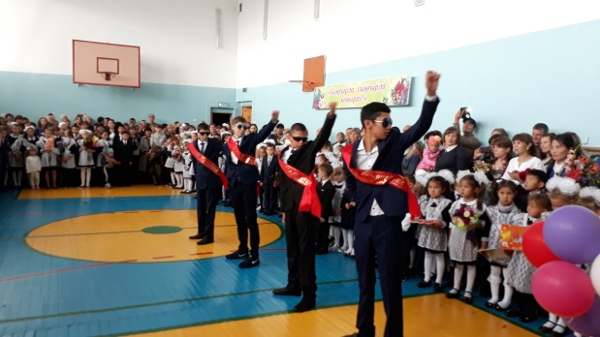 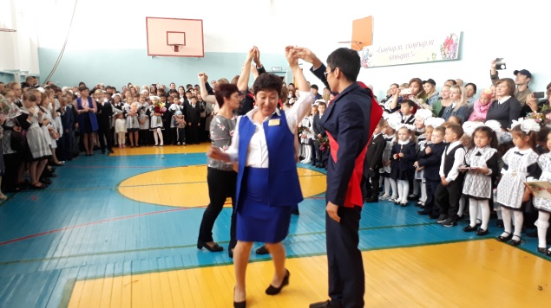

Право дать первый звонок предоставили ученику 11-го «а» класса Касымову Малику и ученице 1-го «б» класса Усаниной Александре.

После торжественной линейки в таком хорошем настроении ребята вместе с классными руководителями отправились в классы, где прошли первые уроки, посвяенные теме «Я – патриот своей страны».

Вот так интересно, познавательно и весело прошел праздник Дня знаний в нашей Макинской СШ.

*Заместитель директора по воспитательной работе: Жамалиева А.У.*